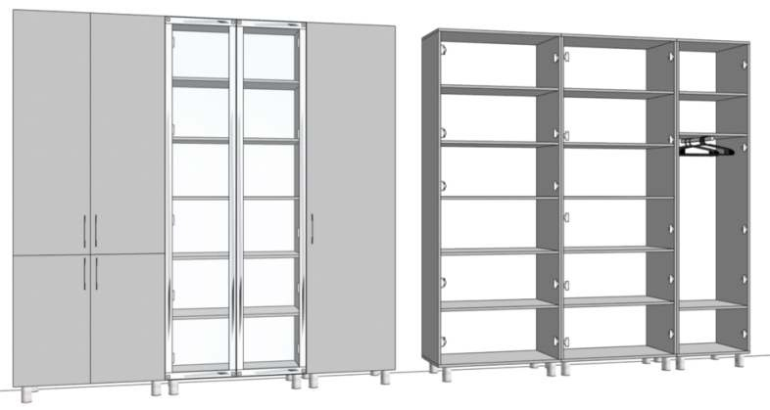
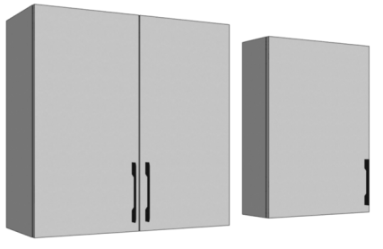
Anexa 2 SCTO.IMSP Lot 2

Cabinet Șef Secții 8
Dulap pentru mape 900 xh2400 x 430mm -1 buc
Dulap cu fatada aluminiu cu sticla 900 x h 2400 x 430 mm -1 buc Dulap pentru haine 600 x h 2400 x 430 mm -1 buc

Material: PAL melaminat, grosime 18 mm, carcasa prelucrată pe toate partile
1 cu cant ABS 0,5 mm, iar fațadele cu 2 mm.
Materialul să fie rezistent la prelucrarea cu soluții chimice
Feronerie: Polițele din dulapuri să fie reglabile, balamale cu închidere lentă, mânere din inox, picioare reglabile h-100 mm din inox, Culoare : la alegerea beneficiarului

1 set

Cabinet Șef Secții 8

2

Bucatarie

Dulap perete - 800 x h800 x 350 mm-1 buc 600 x h800 x 200 mm -1 buc
Material: PAL melaminat, grosime 18 mm, carcasa prelucrată pe toate partile cu cant ABS 0,5 mm, iar fațadele cu 2 mm.
Materialul să fie rezistent la prelucrarea cu soluții chimice
Feronerie: Polițele din dulapuri să fie reglabile, balamale cu închidere lentă, mânere din inox.
Culoare : la alegerea beneficiarului
Masa bucatarie 1000 x h 750 x 500 mm
/Blat Egger cu picior metal/

1 set

3

1 set

Anexa 2 SCTO.IMSP

Coridor /Bufet/
Dulap 730 x h 2470 x 390 -2buc

Sora Superioară
2200
Dulapuri pentru medicamente, mape si haine

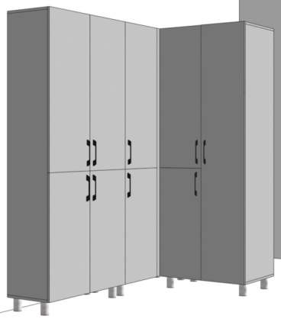
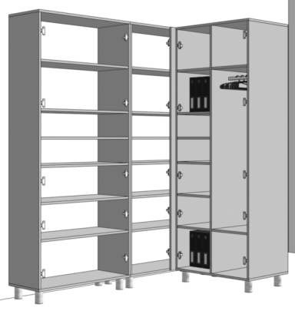
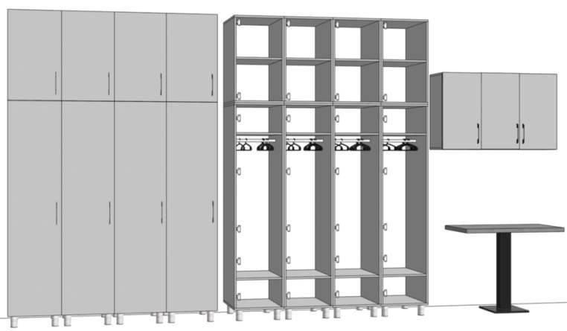
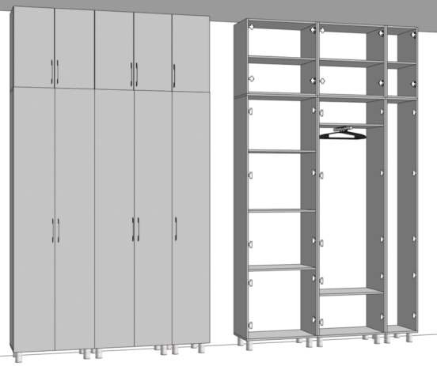
Asistente Medicale
400
550
2000 x h 2200 x 1200 x 550 mm-1set
5
Material: PAL melaminat, grosime 18 mm, carcasa prelucrată pe toate partile cu cant ABS 0,5 mm, iar fațadele cu 2 mm.
Materialul să fie rezistent la prelucrarea cu soluții chimice
Feronerie: Polițele din dulapuri să fie reglabile, balamale cu închidere lentă, mânere din inox, picioare reglabile h-100 mm din inox, Culoare : la alegerea beneficiarului
1 set

Lot 2
800
1200
2000
1060
940
Dulap
Dulap sus antresolă 730 x h720x 390 -2 buc
Dulap sus antresolă 370 x h720 x 390 mm-1 buc
370 x h 2470 x 390mm -1 buc
4
Material: PAL melaminat, grosime 18 mm, carcasa prelucrată pe toate partile cu cant ABS 0,5 mm, iar fațadele cu 2 mm.
Materialul să fie rezistent la prelucrarea cu soluții chimice
Feronerie: Polițele din dulapuri să fie reglabile, balamale cu închidere lentă, mânere din inox, picioare reglabile h-100 mm din inox, Culoare : la alegerea beneficiarului
1 set

6
Dulap pentru haine cu antresolă 468 x h 2000 x 550 -4 buc
sus - 468 x h750 x 550 - 4 buc sus - 400 x h750 x 350 -1 buc
sus - 800 x h 750 x 350 -1 buc Masa 1000 x h750 x 500 -1 buc /Blat -Egger Picior -metal/-buc.

Material: PAL melaminat, grosime 18 mm, carcasa prelucrată pe toate partile cu cant ABS 0,5 mm, iar fațadele si blatul cu 2 mm.
Materialul să fie rezistent la prelucrarea cu soluții chimice
Feronerie: Polițele din dulapuri să fie reglabile, balamale cu închidere lentă, mânere din inox, picioare reglabile h-100 mm din inox, Culoare : la alegerea beneficiarului

1 set

Anexa 2 SCTO.IMSP
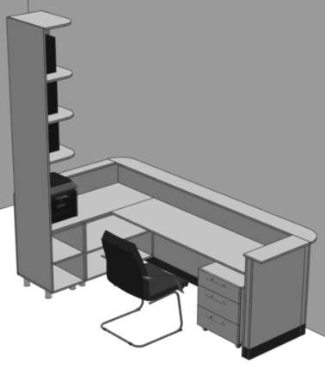
Recepția Post Recepția - 2650 x h 950 x1400mm /colt/-1set. Tumba pe roți 500 x h 550 x 500 mm -1 buc

Material: PAL melaminat, gr. 18 mm, carcasa prelucrată pe toate partile
h-2500mm
7 cu cant ABS 0,5 mm, iar fațadele cu 2 mm.
Materialul să fie rezistent la prelucrarea cu soluții chimice,
rezistente la umiditate, mânere din inox,
Picior inox. Tumbă cu rotile.
Mecanism sertar: ascuns, tip Tandem.
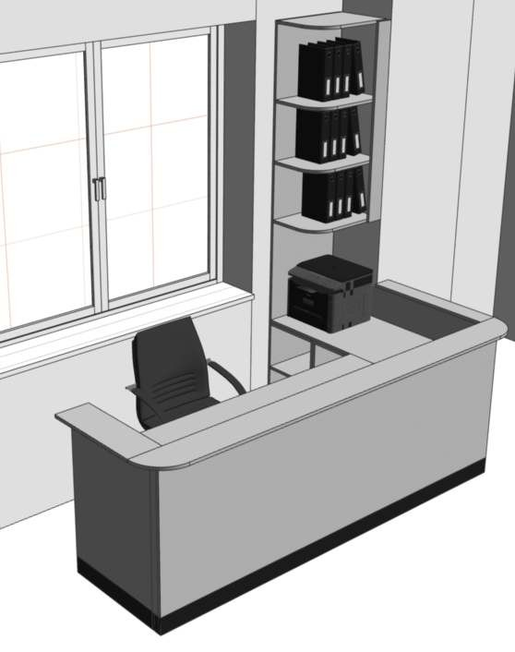
Culoare : la alegerea beneficiarului.
h-2500mm

1 set

Lot 2

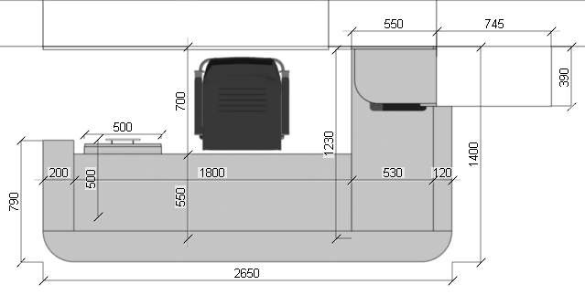

Anexa 2 SCTO.IMSP
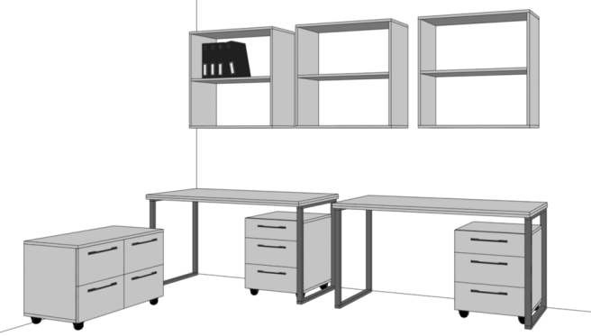
Sectia 8 Ordenatoriu Rafturi 800 x h800 x 350 mm -1 buc Masa de birou 1400 x h 750 x 600 mm -4 buc Tumbă cu roți 500 x h550 x 500 mm-4 buc
Tumba cu 4 sertare pe roți 800 x h 550 x 450mm -1 buc
Dulap perete 800 x h800 x 350 mm -2 buc

8 Material: PAL melaminat, gr. 18 mm, carcasa prelucrată pe toate partile cu cant ABS 0,5 mm, iar fațadele cu 2 mm.

Lot 2
Materialul să fie rezistent la prelucrarea cu soluții chimice, din inox, rezistente la umiditate, mânere din inox, Picior inox.
Mecanism sertar: ascuns, tip Tandem.
Culoare : la alegerea beneficiarului.
1 set

